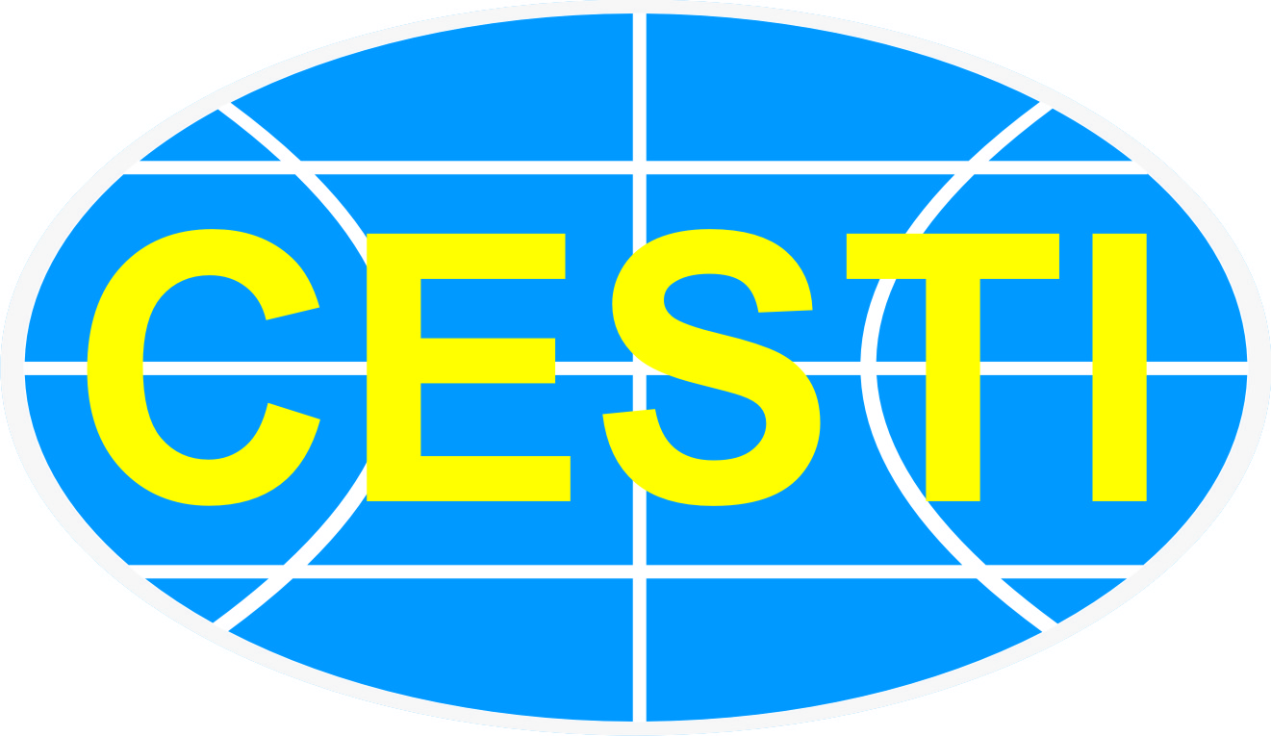  ISO 9001:2015 | 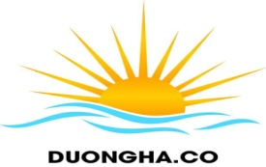  TRUNG TÂM THÔNG TIN VÀ THỐNG KÊ KHOA HỌC VÀ CÔNG NGHỆ TP. HCM |  | CÔNG TY TNHH  DƯƠNG HÀ RETEK USA
Thành phố Hồ Chí Minh, ngày 11 tháng 12 năm 2018
THƯ MỜI
Tham dự hội thảo giới thiệu “Công nghệ xử lý nước hồ bơi không dùng Chlorine -
Cung cấp ion điện giải bảo vệ sức khỏe”
Kính gửi: Ban lãnh đạo quý đơn vị
Nhằm hỗ trợ đảm bảo chất lượng nguồn nước hồ bơi cho các doanh nghiệp thiết kế - lắp đặt, khách sạn, hồ bơi công cộng, Trung tâm Thông tin và Thống kê Khoa học và Công nghệ TP. HCM phối hợp với Công ty TNHH Dương Hà Retek USA tổ chức hội thảo giới thiệu “Công nghệ xử lý nước hồ bơi không dùng Chlorine – Cung cấp ion điện giải bảo vệ sức khỏe”.
Công nghệ xử lý nước hồ bơi dựa trên nguyên lý lượng tử vật lý từ để tạo ra nguồn nước ion mang điện tích âm, có tác dụng chống lão hóa, giúp đẹp da. Ngoài ra, công nghệ này còn ứng dụng tia UV với bước sóng 185nm và 254nm tiêu diệt hoàn toàn vi khuẩn gây bệnh, đảm bảo chất lượng nguồn nước và bảo vệ sức khỏe cho người bơi. Bên cạnh đó, nước hồ bơi sau thời gian hoạt động có thể được tuần hoàn để xử lý và cung cấp trở lại.
Công nghệ xử lý nước hồ bơi không dùng Chlorine của Công ty TNHH Dương Hà Retek USA giúp doanh nghiệp đem lại nguồn nước sạch đạt chuẩn nước uống, không chất độc hại, không mùi và đảm bảo an toàn sức khỏe cho người bơi khi vận động, vui chơi trong hồ. Đồng thời, công nghệ này còn giúp tiết kiệm chi phí năng lượng, hóa chất xử lý; dễ lắp đặt; tuổi thọ công nghệ cao.
Thời gian hội thảo: Từ 8h30 đến 11h30 - Thứ sáu, ngày 14/12/2018.
Địa điểm: Sàn Giao dịch Công nghệ TP. HCM - Techmart Daily
79 Trương Định, P. Bến Thành, Q.1, TP.HCM
Trân trọng kính mời quý đơn vị đăng ký tham dự./.
Đăng ký theo mẫu phiếu đính kèm và gửi lại cho Ban tổ chức trước ngày 14/12/2018:
Trung tâm Thông tin và Thống kê Khoa học và Công nghệ
Phòng Thông tin Công nghệ
79 Trương Định, P. Bến Thành, Q.1, TP. HCM
ĐT: (028) 3822 1635 - Fax: (028) 3829 1957
DĐ: 081 666 0603 (gặp Thiên Thư) - Email: thienthu@cesti.gov.vn

GIÁM ĐỐC
Bùi Thanh Bằng

